**Préparation du rapport final Fil rouge**

**Les livrables attendus en fin de projet :**

* **Le code** du produit réalisé accompagné de différents éléments produits dans le cours de la conception. (Diagramme de classes etc… ?)
  + Le diagramme de classe correspondant au produit livré.
  + Le diagramme de séquence de reviewOpinion.
  + Les sources du projet incluant la classe de test.
  + Un fichier readme indiquant les infos pour compiler le produit, générer la javadoc et exécuter directement la classe de test (lignes de commandes javadoc, javac, java).
* **Le dossier de projet** qui retracera les étapes de la conception et démontrera la qualité du produit livré en termes de conformité au cahier des charges, de correction et de maintenabilité. (~15 pages).

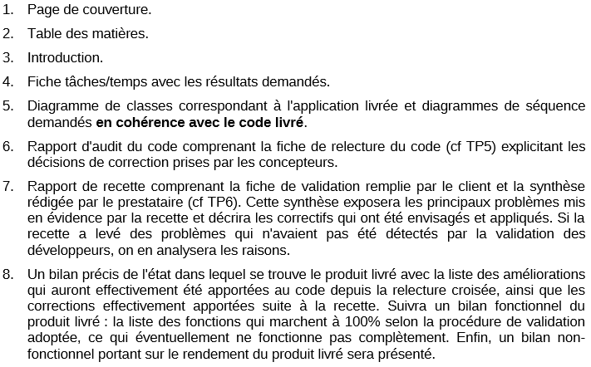

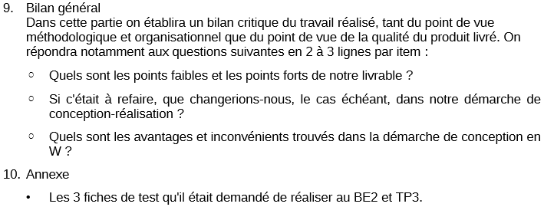

**Heures passées sur le projet :**

|  |  |  |  |
| --- | --- | --- | --- |
| **Séance** | **Temps en séance** | **Temps Hors séance** | **Notes** |
| BE1 | 3x2 | 0 | Exo cahier des charges |
| BE2 | 3x2 | 2 | Réflexion tests |
| BE3 | 3x2 | 0 | Conception UML |
| TP1 | 3x2 | 2 | Uml + début de code |
| TP2 | 3x2 | 1 | Code lot 1 |
| TP3 | 3x2 | 6 | Code lot 1 + code test |
| TP4 | 3x2 | 20 | Code lot 2 + code test |
| TP5 | 3x2 | 6 |  |
| TP6 |  |  |  |

**Lot 2, définition de critères de développement du lot 2 (critères arbitraires, respectant le cahier des charges)**

Le Karma :

* Chaque membre se voit attribué un Karma entre 0.0 et 5.0.
* Ce Karma influencera le « poids » d’une note mise par ce membre sur un item (pondération par rapport au karma) uniquement lors de l’ajout de cette note (ou de son actualisation) et la note ne sera pas mise à jour en temps réel suivant l’évolution de son karma.
* Le karma d’un utilisateur lors de son enregistrement sera de 2.5
* Méthode du calcul du Karma :
  + Le karma initial de 2.5 fait office de « première note » attribué à l’utilisateur.
  + A chaque fois qu’un membre notera l’avis de cet utilisateur un calcul de moyenne sera effectué entre les différentes notes mises au avis posté par cet utilisateur (+ le 2,5 de départ).
* Pondération de la note d’un avis en fonction du karma :
  + A chaque ajout d’un avis sur un item le karma actuel du membre et la note sont enregistré dans le review. Le calcul de la note de l’item s’effectue donc en parcourant les notes/karmas des reviews postés sur un item.